**Przyroda kl. IV – zdalne lekcje**

**Termin realizacji : 06.04.-08.04.2020r.**

**Temat: Rośliny uprawne 07.04.2020r.**

**Po zapoznaniu się z tym tematem będziecie mogli:**

- *opisać znaczenie roślin dla człowieka;*

- *rozpoznać niektóre rośliny uprawiane w naszym kraju.*

***Do przeczytania:***

Rośliny uprawne dostarczają pokarmu ludziom i hodowanym przez nich zwierzętom. Są także wykorzystywane do wyrobu mebli, papieru, tkanin, leków, służą jako opał.

***Przepisać do zeszytu:***

***Rośliny uprawne dzielą się na grupy, w zależności od sposobu ich wykorzystania***

*zboża warzywa drzewa i krzewy owocowe*

*rośliny oleiste*

*rośliny włókniste**rośliny zielarskie*

**Rośliny uprawne**

105

*rośliny pastewne**rośliny energetyczne*

***Do przeczytania:***

**1. Rośliny stanowiące pokarm człowieka:**

- w Polsce ze **zbóż** uprawia się: żyto, pszenicę, jęczmień, owies i kukurydzę. Z ich owoców – ziarniaków – produkuje się głównie mąkę, kasze, płatki;

**- rośliny oleiste** dostarczają oleju. W naszym kraju olej uzyskuje się przede wszystkim z nasion rzepaku, a ponadto ze słonecznika i lnu;

- **rośliny owocowe:** należą do nich drzewa i krzewy owocowe oraz rośliny jagodowe, np. poziomki i truskawki;

**- rośliny przyprawowe:** w Polsce uprawia się między innymi majeranek, miętę, bazylię, szałwię, rozmaryn, kminek.

**2. Rośliny paszowe i przemysłowe:**

**- rośliny uprawiane na paszę** dla zwierząt to np. ziemniaki, buraki pastewne, trawy i koniczyna;

**- rośliny włókniste:** do roślin tych należy uprawiany u nas len i np. bawełna, uprawiana w ciepłych krajach;

**- rośliny energetyczne:** wierzba wiciowajest wykorzystywana jako opał.

**3. Rośliny niepożądane na polu:**

**- chwasty:** np. oset czy perz. Rosnąc wśród roślin uprawnych, odbierają im światło, wodę i inne składniki potrzebne do życia. Chwasty produkują dużo nasion, które mogą przetrwać w glebie wiele lat.

**Zadanie domowe:**

1. Do których grup roślin zaliczysz porzeczkę, kukurydzę, paprykę, trawę, rumianek?

2. Uzupełnij kartę pracy

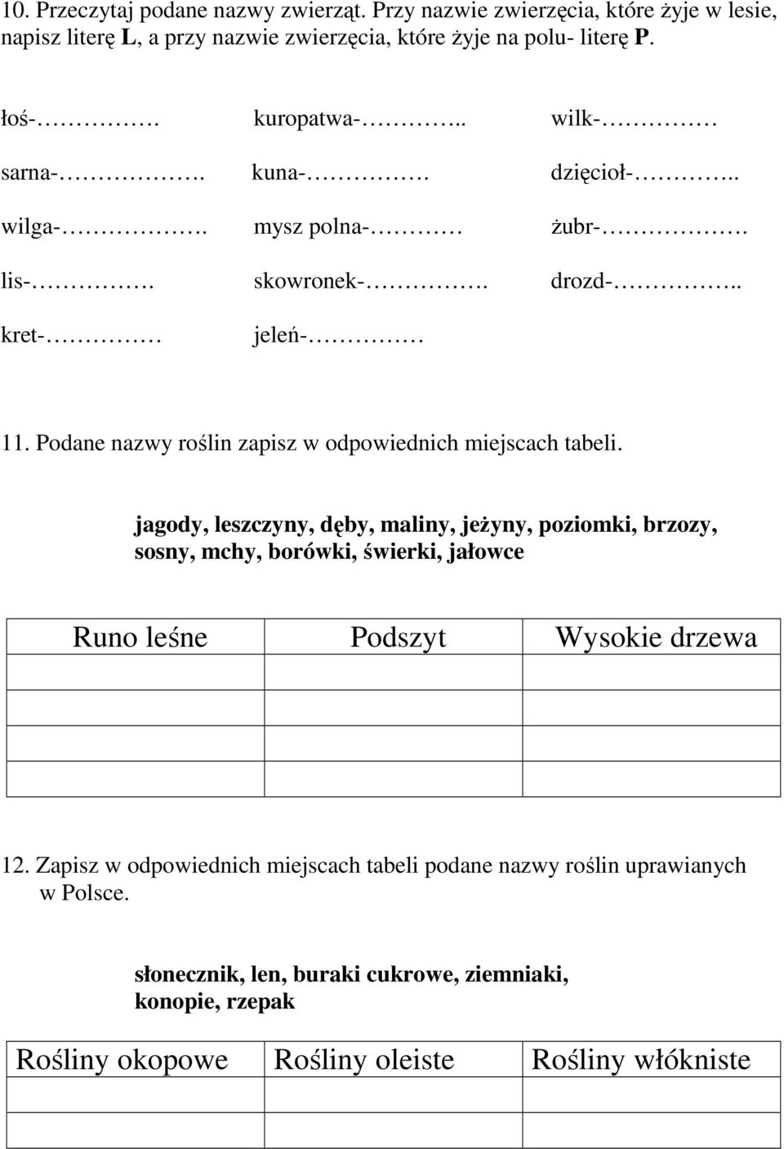

**Temat: Rodzaje skał 08.04.2020r.**

**Po zapoznaniu się z tym tematem będziecie mogli:**

- *rozpoznać w terenie naturalne i przekształcone składniki krajobrazu;*

- *rozpoznać i opisać składniki przyrody nieożywionej.*

***Do przeczytania:***

Powierzchnię ziemi na ogół pokrywa cienka warstwa gleby, z której wyrastają rośliny. Pod glebą znajdują się głębokie pokłady różnorodnych **skał**.

W górach skały często nie są przykryte glebą i wtedy stanowią naturalny składnik krajobrazu. Widzimy je w postaci wielkich bloków skalnych, dużych i małych kamieni czy też drobnego piasku.

**Skały dzielą się na dwie główne grupy:**

**• osadowe** – powstały na powierzchni ziemi jako **luźne** osady drobnych ziarenek, np. **piasku** czy **gliny**; przez miliony lat mogły jednak zostać zasypane kolejnymi osadami i zalegają dziś głęboko pod ziemią jako twarde skały **lite**, np. **piaskowce** czy **łupki**; skały osadowe mogły też utworzyć się ze szczątków **organicznych**, np. **węgiel** powstał z roślin, a **wapień** z muszli organizmów wodnych;

**• głębinowe** – powstały w głębi ziemi pod wpływem bardzo wysokiej temperatury i ciśnienia; to najtwardsze skały, czego przykładem jest granit.

  

*Piasek to luźna skała Glina lepi się jak plastelina Wapień ma jasny,*

*osadowa białoszary kolor*

  

*Węgiel brunatny Węgiel kamienny jest czarny Granit to jedna*

*z najtwardszych skał*

***Przepisać do zeszytu:***

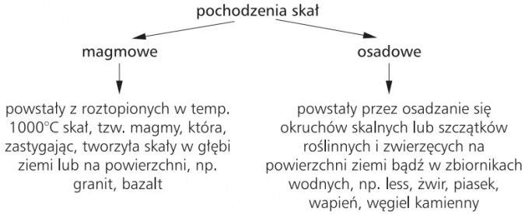

**Zadanie domowe:**

Napisz, gdzie można wykorzystać skały?

**Uzupełnij kartę pracy – powtórzenie i utrwalenie wiadomości**

**Imię i nazwisko  ………………………………………. Data ………….. ……**

**Zadanie 1.**  Wpisz do tabeli nazwy roślin uprawnych.

|  |  |  |  |
| --- | --- | --- | --- |
| ROŚLINY ZBOŻOWE | ROŚLINY OKOPOWE | ROŚLINY  OLEISTE | ROŚLINY WŁÓKNISTE |
|  |  |  |  |
|  |  |  |  |

**Zadanie 2.**Z jakich roślin otrzymujemy te produkty?

płótno………………………………………………

olej słonecznikowy………………………………..

cukier……………………………………………...

mąka……………………………………………….

chipsy…………………………………………….

**Zadanie 3.**Wymień dwa powody, dla których rolnicy zwalczają chwasty.

………………………………………………………………………………………

……………………………………………………………………………………….

**Zadanie 4.**  Ponumeruj rysunki zgodnie z kolejnością zdarzeń.

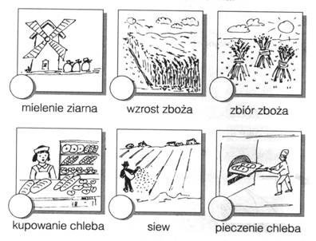

**Zadanie 5.**Jakie produkty otrzymujemy z roślin okopowych?

………………………………………………………………………………………

………………………………………………………………………………………

**Zadanie 6.**Podpisz rysunki.

|  |  |  |
| --- | --- | --- |
| **http://www.dwojka.tbg.net.pl/jagoda/konspekty/srodowisko/spr_srodowisk_2004_pazdz_pliki/image004.jpg** | **http://www.dwojka.tbg.net.pl/jagoda/konspekty/srodowisko/spr_srodowisk_2004_pazdz_pliki/image006.jpg** | **http://www.dwojka.tbg.net.pl/jagoda/konspekty/srodowisko/spr_srodowisk_2004_pazdz_pliki/image008.jpg** |

……………………           …………………………             ………………………

**Zadanie 7.**Rysunek przedstawia warstwową budowę lasu.

                 Napisz, jak nazywają się kolejne warstwy i jakie rośliny do nich należą.

